

SX721型 pH/ORP 计

使用说明书

上海三信仪表厂

SX700系列便携式测量仪

1. SX711型pH/mV计
2. SX712型ORP计
3. SX713型电导率/TDS/盐度/电阻率测量仪
4. SX716型溶解氧测量仪
5.SX721型pH/ORP计
6. SX723型pH/mV/电导率测量仪
7. SX725型pH/mV/溶解氧测量仪
8. SX726型电导率/溶解氧测量仪
9. SX731型pH/ORP/电导率测量仪
10. SX736型pH/mV/电导率/溶解氧测量仪
11. SX751型pH/ORP/电导率/溶解氧测量仪

目 录

1. 概述 -----------------------------------------------------------------------------------------------
3
4
5
5
5
6
7
7
7
8
8
11
13
14
14
14
15
15
16
2. 技术参数 -----------------------------------------------------------------------------------------
3. 仪器说明 -----------------------------------------------------------------------------------------
3.1. LCD显示 --------------------------------------------------------------------------------------
3.2. 操作键 -----------------------------------------------------------------------------------------
3.3. 测量信息的储存、回显和清除 -----------------------------------------------------------
4. pH测量 --------------------------------------------------------------------------------------------
4.1. 准备工作 --------------------------------------------------------------------------------------
4.2. 仪器校准 --------------------------------------------------------------------------------------
4.3. 溶液测量 --------------------------------------------------------------------------------------
4.4. 参数设置 --------------------------------------------------------------------------------------
4.5. 注意事项 --------------------------------------------------------------------------------------
4.6. 自诊断信息 -----------------------------------------------------------------------------------
5. ORP测量 ------------------------------------------------------------------------------------------
5.1. 溶液测试 --------------------------------------------------------------------------------------
5.2. 注意事项 --------------------------------------------------------------------------------------
5.3. 参数设置 --------------------------------------------------------------------------------------
6. 仪器成套性 --------------------------------------------------------------------------------------
7. 仪器保证事项 -----------------------------------------------------------------------------------
附表Ⅰ 仪器参数设置一览表
附表Ⅱ 仪器恢复出厂设置一览表
附表Ⅲ 代码符号及缩写一览表

1. 概述：

感谢您购买和使用SX721型pH/ORP计（以下简称仪器）。
在您使用此仪器前，请仔细阅读使用说明书，以帮助您正确使用和维护。基于不断改良仪器性能之宗旨，本厂保留在不预先通知的情况下对本说明书内容及配件进行更改的权利。
本仪器是先进的电子技术、传感器技术和软件设计的完美结合。本仪器可用于高精度测量水溶液的pH、ORP和温度等参数，是性价比最优的便携式pH和ORP测试仪。适用于工矿企业、电厂、水处理工程和环保等行业，尤其适合在野外和现场使用。
本仪器内置微处理器芯片、外型美观、功能丰富、使用方便，具有下列显著特点：
  - 双参数仪表，配置 pH电极和ORP电极，插入电极后仪器会自动识别电极，使用方便。
  - 内置微处理器芯片，具有自动校准、自动温度补偿、数据储存、功能设置、自诊断信息、自动关机和低电压显示等智能化功能。
  - 采用数字滤波和滑差技术，智能改善仪表的响应速度和测量数据的准确性，测量值稳定时显示“ ”图标。

  - 自动识别13种pH标准缓冲溶液，有三个系列的标准缓冲溶液可以选择：欧美系列、NIST系列和中国系列。
  - 可设置纯水pH测量模式和加氨纯水pH测量模式，对这二种特殊的pH测量模式，不仅有常规的斜率补偿，还有溶液pH值的非线性温度补偿，大大提高了测量准确度，特别适合电力、石化等行业使用。
  - 仪器电路板采用SMT贴片工艺，提高了产品加工的可靠性。
  - 带蓝色背光的LCD显示屏。
  - 仪器符合IP57防尘防水等级。
2. 技术参数：

2.1. pH：
测量范围 | （-2.00 ~ 19.99）pH
分辨率 | 0.1/0.01 pH
准确度 | 电计：±0.01 pH，配套：±0.02 pH
输入电流 | ≤2×10⁻¹² A
输入阻抗 | ≥1×10¹² Ω
稳定性 | ±0.01 pH/3h
温度补偿范围 | （0 ~ 100）℃（自动）
2.2. ORP：
测量范围 | -1999mV ~ 0 ~ 1999mV
分辨率 | 1mV
准确度 | 电计：±0.1% FS，配套：±15mV
2.3. 其他技术参数：
数据储存 | 200组
储存内容 | 编号、测量值、测量单位和温度值。
电源 | AA电池2节（1.5V×2）
尺寸和重量 | 仪表：(65×120×31)mm/180g ；手提箱：(360×270×76)mm/1.5Kg
质量和安全认证 | ISO9001:2000, CE和CMC
2.4. 工作条件：
环境温度 | 5 ~ 35 ℃（0.01级）
环境湿度 | ≤85%
IP等级 | IP57 防尘防水

3. 仪器说明：

3.1. LCD显示：
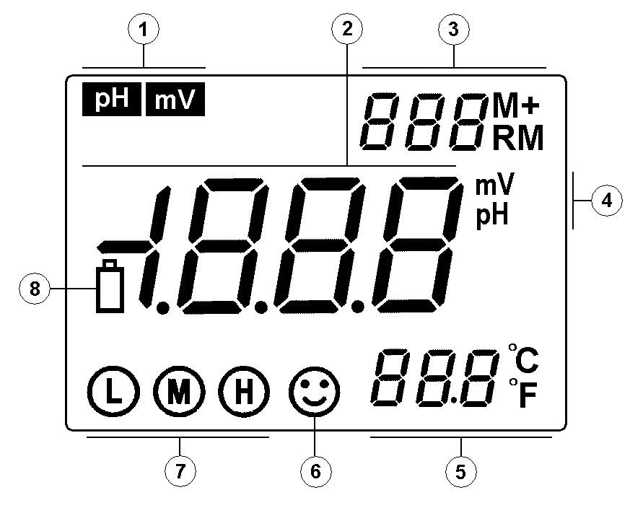

① —— 参数模式图标
② —— 测量值
③ ——测量值储存及回显的编号和图标；以及特殊状态的提示符号。
M+ — 测量值储存图标； RM — 测量值回显图标；
④ —— 测量单位
⑤ —— 温度测量值及单位
⑥ —— 测量值稳定图标
⑦ —— 仪器校准指示图标
⑧ —— 低电压显示图标，当电池电压低于2.6V时显示此符号，提醒更换电池。
3.2. 操作键：
仪器共有5个操作键
3.2.1. — 开关键

3.2.2. — 校准键

（a）在pH测量状态时，按键进入仪器校准模式。
（b）在参数设置状态时，按键改变数字或ON/OFF状态。
3.2.3. — 功能键

（a）在 测量模式，短按（按键时间<1.5s）改变测量参数，依次显示

和 ，长按（按键时间>2s）进入参数设置模式, 依次显示P1，P2，P3……；

（b）在ORP测量模式，按键进入参数设置模式，依次显示P1，P2 ……。
3.2.4. — 背光和进入键

（a）在测量状态时，短按（按键时间<1.5s），开启或关闭背光显示；
（b）在校准状态或参数设置状态时，按键表示确认，按键后仪器进入测量状态；
（c）在 模式时，按键不放，循环改变pH的分辨率：0.01→0.1 pH，选定后放开即可。
3.2.5. — 储存和回显的复合键

（a）在测量状态时，短按（按键时间<1.5s）储存测量数据，长按（按键时间>2s），回显储存的测量数据。
（b）在参数设置状态时，按键改变数字或ON/OFF状态。
3.3. 测量信息的储存、回显和清除：
3.3.1. 储存测量信息：
在测量模式下，当测量值已稳定，显示“ ”图标时，短按 键（按键时间<1.5s），LCD将显示“M+”图标和储存编号，同时将测量信息全部储存。仪器在pH和ORP测量模式中可分别储存100组测量信息，总计可以储存200组。
3.3.2. 回显测量信息：
（a）在测量模式下，长按 键（按键时间>2s），仪器将回显最后一组储存的信息，LCD右上角显示储存编号和“RM”图标，以及完整的测量信息，再按 键或 键，仪器将依次回显所有的测量信息，长按 或
键，可快速查询；
（b）在回显模式下（LCD右上角有“RM”图标和储存编号），按 键将返回测量模式。
3.3.3. 清除储存的测量信息：
在回显模式下，长按 键5 s，LCD显示“ ”符号2 s，表示内存已清除，然后返回测量模式。


4. pH测量：

4.1. 准备工作：
按 键开机，将201T-S pH/ATC三复合电极接入仪器插座中，仪器自动切换到pH测量模式。
4.2. 仪器校准：
4.2.1. 按 键仪器进入校准模式，LCD右上角显示闪烁的“ ”，提示进入第一点校准。

4.2.2. 将pH电极在纯水中洗净并甩干，浸入pH6.86缓冲溶液中，晃动电极后静止放置，等测量值稳定并显示“ ”图标时，再按 键，LCD显示闪烁的6.86pH，几秒钟后校准完成，显示稳定的pH值和闪烁的“ ”，提示已完成第一点校准，进入第二点校准。

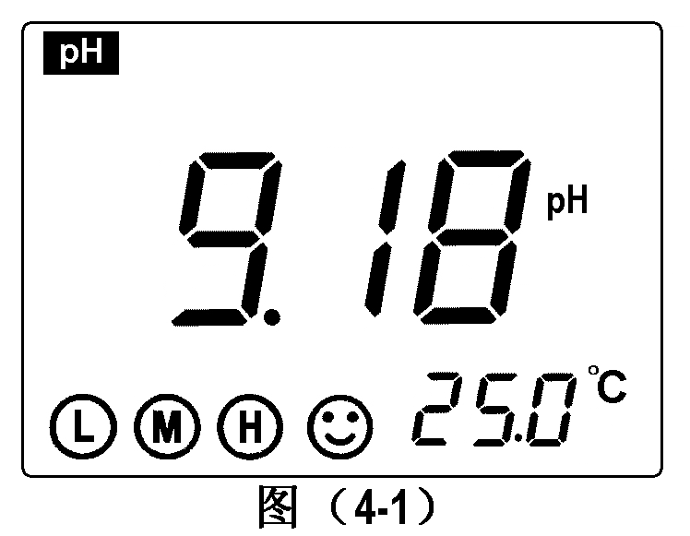
4.2.3. 将pH电极在纯水中洗净并甩干，浸入pH4.00缓冲溶液中，晃动电极后静止放置，等测量值稳定并显示“ ”图标时，再按 键，LCD显示闪烁的4.00 pH，几秒钟后校准完成，显示稳定的pH值和闪烁的“ ”，提示已完成第二点校准，进入第三点校准。
4.2.4. 将pH电极在纯水中洗净并甩干，插入pH9.18缓冲溶液中，晃动电极后静止放置，等测量值稳定并显示“ ”图标时，再按 键，LCD显示闪烁的9.18 pH，几秒钟后校准完成，显示稳定的pH值和“ ”三个校准指示图标，见图（4-1），提示三点校准已完成，进入测量模式。


4.2.5. 说明：
（a）本仪器可以任意采用一点、二点或三点自动校准，当第一点校准完成后（见4.2.2.条），按 键确认一点校准并进入测量模式，LCD左下角显示一点校准的指示图标“ ”。当测量精度≤±0.1pH时，根据测量范围选择一种缓冲溶液进行一点校准就可以了。

（b）当第二点校准完成后（见4.2.3.条），按 键确认二点校准并进入测量模式，LCD左下角显示二点校准的指示图标“ ”。如果测量值仅在酸性范围，可选择pH4.00和pH6.86校准；如果测量仅仅在碱性范围，可选择pH6.86和pH9.18校准。


（c）如果测量范围比较宽，或pH电极使用时间较长有老化现象时，应选择三点校准，这会使测量准确度更高。但首次使用的pH电极，必须进行三点校准，调整仪器的斜率与pH电极一致。
4.3. 溶液测量：
将pH电极洗净后甩干，浸入被测溶液中，晃动电极后静止放置，等测量值稳定并显示“ ”图标时读数，即为该溶液的pH值。
注意：根据pH等温测量原理，被测溶液的温度与校准溶液的温度越接近，其测量准确度越高，实际测试时应注意遵守。
4.4. 参数设置：
4.4.1. pH测量参数设置一览表（表（4-1））
表（4-1）
提示符 | 参数设置项目 | 代码 | 参数
P1 | pH缓冲溶液系列选择 |  | USA(欧美系列)  NIS(NIST系列)  CH(中国系列)
P2 | 纯水pH温度补偿设置 |  | OFF-On (关闭-设置)
P3 | 加氨纯水pH温度补偿设置 |  | OFF-On (关闭-设置)
P4 | 温度单位选择 |  | ℃ ℉
P5 | 背光显示时间设置 |  | 0-1-3-6 min
P6 | 自动关机时间设置 |  | 0-10-20 min
P7 | 恢复出厂设置 |  | OFF-On (关闭-设置)
4.4.2. pH缓冲溶液系列选择（P1）
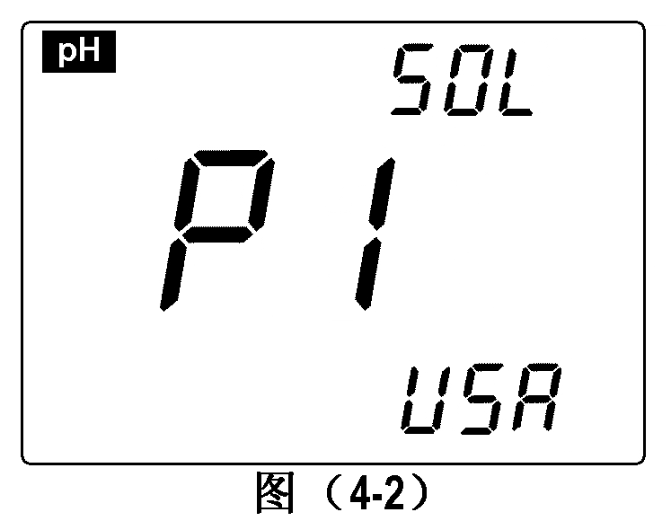
（a）长按 键，仪器进入P1模式，见图（4-2）。
（b）按 或 键选择缓冲溶液系列：
(中国系列) — 1.68、4.00、6.86、9.18、12.46 pH

(NIST系列) —1.68、4.01、6.86、9.18、12.45 pH

(欧美系列) — 1.68、4.00、7.00、10.01、12.45 pH

（c）按 键进入下一项参数设置或按 键确认并返回测量模式。
4.4.3. 纯水pH温度补偿设置（P2）
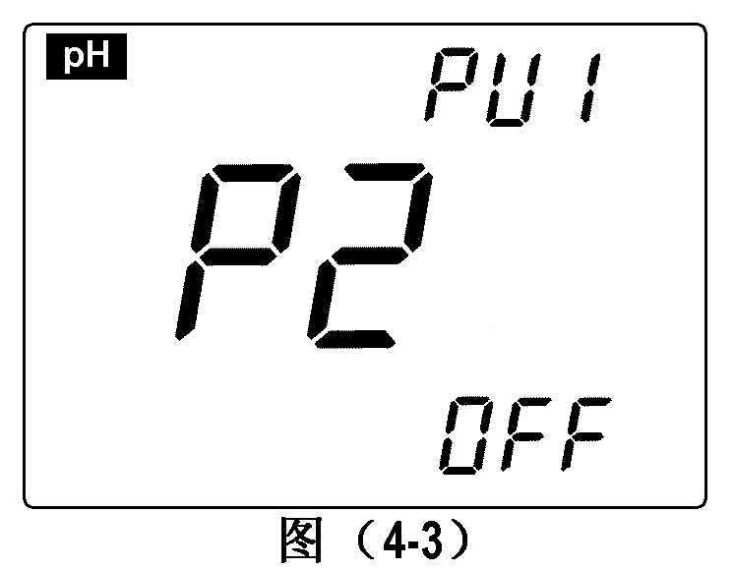
（a）在P1模式下短按 键，仪器进入P2模式，见图（4-3）。
（b）按 或 键选择“ ”（纯水pH温度补偿设置）或“ ”（关闭）。

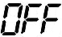
（c）按 键进入下一项参数设置或按 键确认并返回测量模式。
（d）出厂设置为“OFF”。
注意：如果设置了纯水温度补偿功能，在测量模式时LCD右上角会显示“ ”图标。
4.4.4. 加氨纯水pH温度补偿设置（P3）
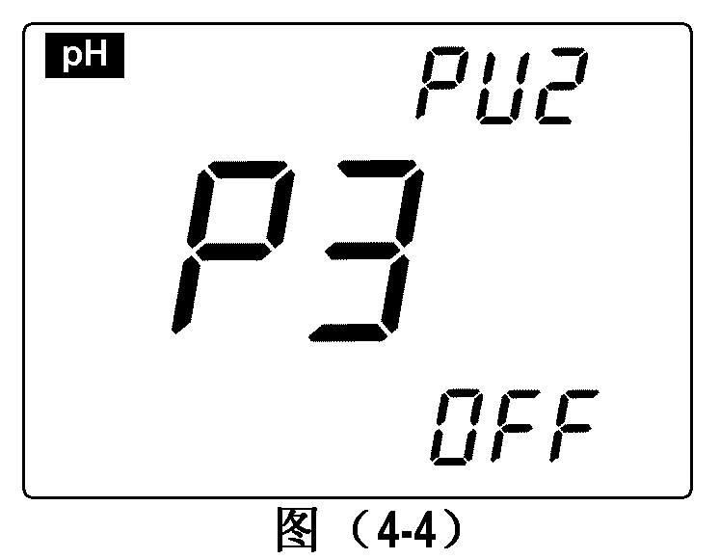
（a）在P2模式下短按 键，进入P3模式，见图（4-4）。
（b）按 或 键选择“ ”（加氨纯水pH温度补偿设置）或“ ”（关闭）。
（c）按 键进入下一项参数设置或按 键确认并返回测量模式。
（d）出厂设置为“OFF”。
注意：如果设置了加氨纯水pH温度补偿功能，在测量模式时LCD右上角会显示“ ”图标。
4.4.5. 温度单位℃/℉选择（P4）
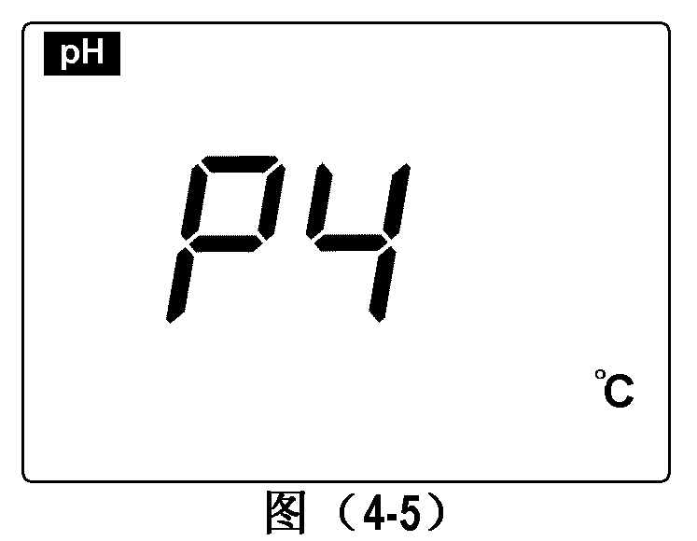
（a） 在P3模式下短按 键，进入P4模式，见图（4-5）。
（b）按 或 键可选择温度单位℃或℉。
（c）按 键进入下一项参数设置或按 键确认并返回测量模式。
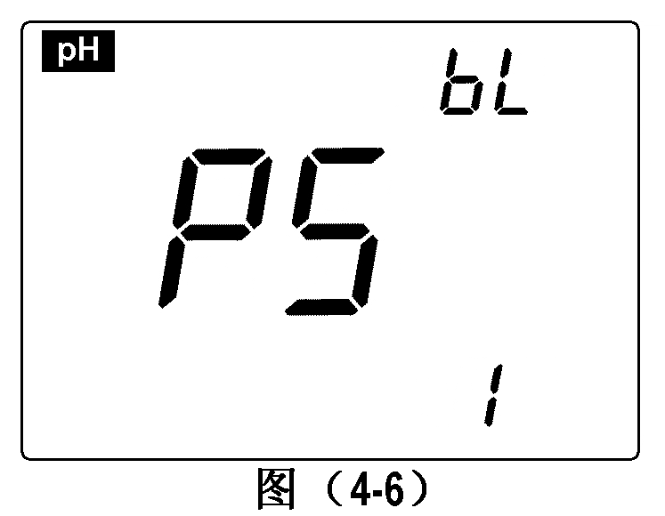
4.4.6. 背光显示时间设置（P5）
（a） 在P4模式下短按 键，进入P5模式，见图（4-6）。
（b）按 或 键，选择背光自动关机的时间：0min，1min, 3min或6min，选择0 min即表示关闭背光显示功能。
（c）按 键进入下一项参数设置或按 键确认并返回测量模式。
（d）P5的出厂设置为1min
4.4.7. 自动关机时间设置（P6）
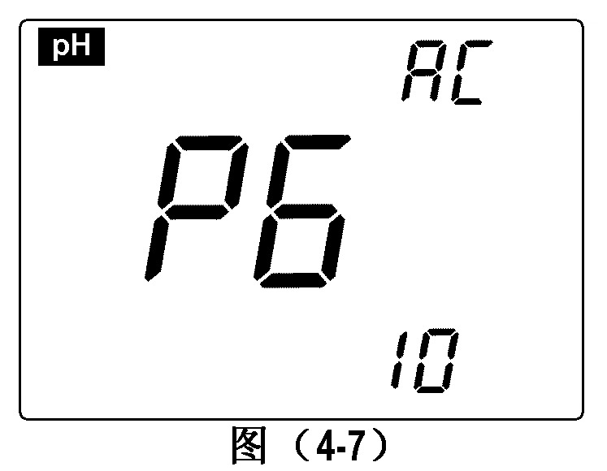
（a） 在P5状态下短按 键，进入P6模式，见图（4-7）。
（b）按 或 键，选择仪表自动关机的时间：0min，10min或20min，选择0 min即表示仪表自动关机功能关闭。
（c）按 键进入下一项参数设置或按 键确认并返回测量模式。
（d）P6的出厂设置为10 min
4.4.8. 恢复出厂设置（P7）
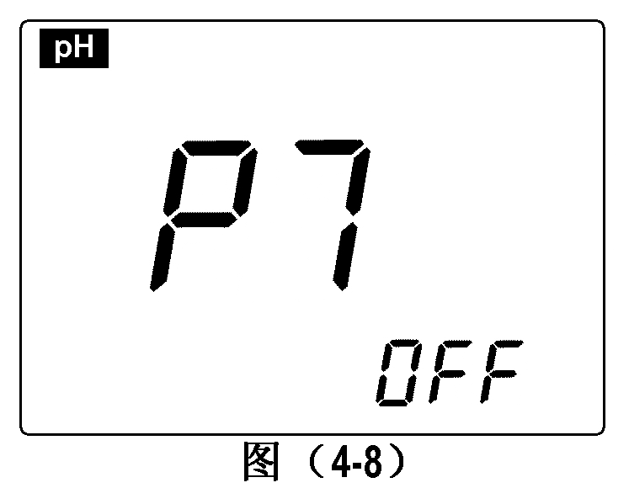
（a） 在P6模式下短按 键，进入P7模式，见图（4-8）。
（b）按 或 键选择“ ”，表示恢复出厂设置模式，2s后返回测量模式。
4.5. 注意事项：
4.5.1. 仪器校准的次数取决于试样、电极性能及对测量的准确度要求。高精度测量（≤±0.02pH），应及时校准并使用准确度高的标准缓冲溶液，一般精度测量（≤±0.1pH），经一次校准后可使用一周或更长时间。
4.5.2. 在下列情况时，仪器要重新校准：
（a）长期未用的电极和新换的电极；
（b）测量强酸溶液(pH<2)或强碱溶液(pH>12)以后；
（c）测量含有氟化物的溶液或较浓的有机溶液以后；
（d）被测溶液温度与校准时的温度相差过大时。
4.5.3. pH电极前端的保护瓶内有电极浸泡溶液，电极头浸泡其中，以保持玻璃球泡和液接界的活化。测量时旋松瓶盖，拔出电极，用纯水洗净即可使用。使用后再将电极插进并旋紧瓶盖，以防止溶液渗出，如发现保护瓶中的浸泡液有混浊，发霉现象，应及时洗净，并调换新的浸泡液。
4.5.4. 电极浸泡液的配制：称取25g分析纯KCl溶于100mL纯水中即成。电极应避免长期浸泡在纯水、蛋白质溶液和酸性氟化物溶液中，并防止和有机油脂接触。
4.5.5. 仪器用已知pH值的标准缓冲溶液进行校准时，为了提高测量精度，缓冲溶液的pH值要可靠。多次使用后缓冲溶液要及时更换。
4.5.6. 经常保持仪器的清洁和干燥，特别要注意保持仪表插口和电极插口的清洁和干燥，否则将导致测量失准或失效。
4.5.7. 复合电极前端的敏感玻璃球泡，不能与硬物接触，任何破损和擦毛都会使电极失效。测量前和测量后都要用纯水清洗电极，清洗后将电极甩干或吸干，不要用纸巾揩试球泡，这样会使电极电位不稳定，延长响应时间。在粘稠性试样中测定后，电极需用纯水反复冲洗多次，以除去粘在玻璃膜上的试样，或先用适宜的溶剂清洗，再用纯水洗去溶剂。
4.5.8. 电极经长期使用，或被测溶液中含有易污染敏感玻璃球泡或堵塞液接界的物质，会使电极钝化，其现象是敏感梯度降低，响应缓慢，读数不准，可根据不同情况采取下列措施：
（a）玻璃球泡污染老化：将电极用0.1mol/L稀盐酸（配制：9mL盐酸用纯水稀释至1000mL）浸泡24h，用纯水洗净，然后再用电极浸泡液浸泡24h，如果钝化比较严重，也可将电极球泡在 4%HF（氢氟酸）溶液中浸泡（3~5）s，用纯水洗净，然后在电极浸泡液中浸泡24h，使之复新。
（b）玻璃球泡和液接界污染的清洗：（供参考）
污染物 清洗剂
无机金属氧化物 低于1mol/L稀酸
有机油脂类物 稀洗涤剂（弱碱性）
树脂高分子物质 稀酒精、丙酮、乙醚
蛋白质血球沉淀物 酸性酶溶液（如食母生片）
颜料类物质 稀漂白液、过氧化物
4.5.9. pH电极使用周期为一年左右，但如果使用条件恶劣或保养不当，使用时间会缩短，电极老化或失效后应及时更换新的电极。
4.5.10. 当仪器出现不正常时，请设置P7为“On”，使仪器恢复出厂设置状态，再进行校准和测试。
4.6. 自诊断信息：
仪器在使用过程中，可能会出现以下的一些符号，这是仪器的自诊断信息，它可以帮助你了解仪器或电极使用中的一些问题：
4.6.1. 静止不动的-2.00 pH或19.99pH — 这是测量值超过测量范围时显示的符号，当电极与仪器未连接好，电极悬空未进入溶液，均可能出现此符号，这是一种正常的现象。
4.6.2. “ ”— 电极零电位超标（<-60mV或>60mV）

4.6.3. “ ”— 电极斜率超标（<85%或>105%）

当出现以上“ ”或“ ”符号时，请进行以下检查：
（a）检查电极球泡中是否有气泡，如有请用力甩去气泡。
（b）检查缓冲溶液是否已变质，或有较大的误差。
（c）将仪器恢复出厂设置模式（详见P11第4.4.8.条），再重新校准。
如经过以上检查还不能恢复正常，请更换新的pH电极。
5. ORP测量：

5.1. 溶液测试：
5.1.1. 按 键开机，将301Pt-S ORP复合电极接入仪器插座中，仪器自动切换到ORP测量模式。
5.1.2. 将电极在纯水中洗净并甩干，浸入被测溶液中，稍加搅动后静止放置，等测量值稳定并显示“ ”图标时读数，即为溶液的ORP值。
5.2. 注意事项：
5.2.1. ORP测试时仪器无需校准，但如果对ORP电极的品质或测试结果有疑问时，可使用ORP标准溶液测试其mV值，以判别ORP电极或仪器是否准确。
本仪器提供以下标准的ORP标准溶液：222mV(25℃)±15mV ORP标准溶液，溶液保质期一年。
表（5-1）
℃ mV | ℃ mV | ℃ mV | ℃ mV
10 242 | 20 227 | 30 215 | 38 205
15 235 | 25 222 | 35 209 | 40 201
5.2.2. ORP电极的清洗和活化：ORP电极经长期使用后，铂金表面污染会导致测量不准和响应慢，此时可用下列方法进行清洗活化：
（a）对无机物污染，可将电极浸入0.1mol/L稀盐酸中30 min，用纯水清洗，再浸入电极浸泡液中6小时后使用。
（b）对有机油污和油膜污染，可用洗涤剂清洗铂金表面后用纯水清洗，再浸入电极浸泡液中6小时后使用。
（c）金表面污染严重，表面形成氧化膜，可用牙膏对铂金表面进行抛光，然后用纯水清洗，再浸入电极浸泡液中6小时后使用。
5.3. 参数设置：
5.3.1. ORP测量参数设置一览表（表（5-2））
表（5-2）
提示符 | 参数设置项目 | 代码 | 参数
P1 | 背光显示时间设置 |  | 0-1-3-6 min
P2 | 自动关机时间设置 |  | 0-10-20 min
5.3.2. 背光显示时间设置（P1）
按 键，仪器进入P1模式，其余操作参见P11第4.4.6.条。
5.3.3. 自动关机时间设置（P2）
在P1模式下按 键进入P2模式，其余操作参见P11第4.4.7.条。

6. 仪器成套性：
1台
1支
1支
各1瓶
1瓶
1支
2节
1份
1个
6.1. SX721型pH/ORP电计
6.2. 201T-S塑壳pH/ATC三复合电极
6.3. 301Pt-S塑壳ORP复合电极
6.4. pH标准缓冲溶液（pH4.00、pH6.86、pH9.18/50ml）
6.5. 222mV ORP标准溶液（50ml）
6.6. 小起子
6.7. 备用AA电池
6.8. 说明书
6.9. 手提箱

7. 仪器保证事项：

7.1.仪器在正常使用条件下，自购买日起至一年内，仪器因制造不良而不能工作，可免费修理，更换零件或产品。
7.2.除温度电极外，配套的其他电极，不属于保用期范围，但如果尚未使用的新电极发生故障，可免费修理或更换。
7.3.以上担保不适用由于用户不正确使用、不适当维护或自行打开修理引起的损坏。

附表Ⅰ 仪器参数设置一览表

模式 | 提示符 | 参数设置项目 | 代 码 | 参 数
pH | P1 | pH缓冲溶液系列选择 |  | CH(中国系列)  USA(欧美系列)  NIS(NIST系列)
pH | P2 | 纯水pH温度补偿设置 |  | OFF-On (关闭-设置)
pH | P3 | 加氨纯水pH温度补偿设置 |  | OFF-On (关闭-设置)
pH | P4 | 温度单位选择 |  | ℃ ℉
pH | P5 | 背光显示时间设置 |  | 0-1-3-6 min
pH | P6 | 自动关机时间设置 |  | 0-10-20 min
pH | P7 | 恢复出厂设置 |  | OFF-On (关闭-设置)
mV | P1 | 背光显示时间设置 |  | 0-1-3-6 min
mV | P2 | 自动关机时间设置 |  | 0-10-20 min

附表Ⅱ 仪器恢复出厂设置一览表

模式 | 提示符 | 参数设置项目 | 出厂设置内容 | 非出厂设置图标
pH | P2 | 纯水pH温度补偿设置 | OFF
pH | P3 | 加氨纯水pH温度补偿设置 | OFF

附表Ⅲ 代码符号及缩写一览


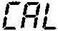
解 释
英 语
代码及缩写
标准溶液
Solution
中国系列标准
China
欧美系列标准
USA
NIST系列标准
NIST
End
Calibration

加氨纯水pH温度补偿设置
Pure2
纯水pH温度补偿设置
Pure1

地址：上海市桂平路471号4幢3楼（漕河泾开发区内） 邮编：200233
电话：021-63362480 传真：021-64956880
网址：www.shsan-xin.com E-mail:wxmab@shsan-xin.com

